Colegio Tecnico Profesional Las Palmitas
Junior Achievement Costa Rica
La Compañía 2024

Nombre del proyecto
TICOBiohep

Nombres de los integrantes
Ashley Michelle Amador Chevez Yarolin Akira Zamora Trejos
Keithy Sofia Monge Mora Maykel Adrián Esquivel Pérez
Maritza Daniela Pérez Hernández Marvely Cárdenas Molina
Wenzel Duein García Ortiz Alison Nicol Aroz Gallo
Nicol Naomi Vega Sancho Paola Michelle Zúñiga Porras
Ashly Yojana Quintero Montero Cristhofer Jose Herrera Cubillo
Estefany Victoria Torres Marín Kenneth David Zúñiga Juárez
Dilan Alfonso Zelaya Mora Miriam Andrea Mena Murillo
María Lorena Paz Mena

Nombre del tutor
Ing. Gloriana Acosta Quesada

Agosto, 2024
INDICE GENERAL
Portada……………….…………………………………………………………………………………………………………. 1
Resumen ejecutivo………………………………………………………………………………………………………… .3
Naturaleza del negocio…………………………………………………………………………………………………… 4
Objetivos generales………………………………………………………………………………………………………… 4
Objetivos específicos……………………………………………………………………………………………………… 4
Metas………………………………………………………………………………………………………………………………4
Misión……………………………………………………………………………………………………………………………. 4
Visión……………………………………………………………………………………………………………………………… 6
Valores de la empresa…………………………………………………………………………………………………….. 6
Estudio de mercado y de mercadeo………………………………………………………………………………… 7
Encuesta y evaluador de encuestas………………………………………………………………………………….8
Plan corporativo…….………………………………………………………………………………………………………10
Análisis de la Competencia……………..…………………………………………….……………….……………..11
Estrategia competitiva…………………………………………………………………………………………………..15
Ventaja competitiva………………………………………………………………………………………………………16
Mezcla de marketing………………………………………………………………………………………….………….17
Estudio Técnico……………………………………………………………………………………………………….…….26
Estudio económico………..………………………………………………………………………………………………27
Estudio financiero…………………………………………………………………………………………………………28

- Resumen ejecutivo
La contaminación lleva años afectando nuestro planeta, cada año se desechan 550 toneladas de plástico a nuestros océanos, ríos y lagos, esto afecta en la salud, ya que debido a la contaminación el planeta está sufriendo de muchos acontecimientos como contaminación del agua, calentamiento global, fenómeno del niño, fenómeno de la niña, huracanes, lluvias acidas. Debido a esto TICOBiohep ha desarrollo un ecodiseño que permita generar un cambio para nuestro planeta, creando un producto que pueda cambiar los platos plásticos por platos comestibles de plátano y papa, reduciendo así la cantidad del aire contaminado, las aguas contaminadas y no solo eso, si las personas adquieren estos productos se podra evitar ver en las calles un montón de plástico que proviene de los hogares costarricenses, se sabe que esta contaminación causa calentamiento global y una de las causas principales del calentamiento global se podrían evitar, incentivando a las personas a utilizar productos en sustitución del plástico y evitar de esta manera el crecimiento del cambio climático que nos afecta día a día.
TICOBiohep llega a hacer un cambio en esto llega con platos comestibles a base de plátano y papa. Para lograr realidad los platos comestibles, se realizaron muchas pruebas durante todos estos meses entre marzo y agosto del presente año, constantemente sin cesar, con el fin de lograr un producto de alta calidad, amigable con el ambiente y de buen sabor. Se logro dar en un avance muy importante para nuestro planeta, por medio de investigaciones que poco a poco se fueron concretando por medio del estudio de mercados, estudios técnicos con el fin de darle forma y respaldo al proyecto, seguido de análisis económicos para analizar la viabilidad de la idea de negocio y los respectivos estudios financieros.
TICOBiohep tiene claro que el camino no es fácil, que la lucha contra un mundo adiestrado donde las necesidades económicas mundiales se encuentran en tiempos complejos y teniendo claro que no se puede competir por precio. Se trazo una ruta de sostenibilidad que permita informar a la población de los efectos del plástico para el mundo entero, se apuesta a una diferenciación para competir en el mercado, por medio la motivación constante y estrategias de mercadeo sin cesar. Esta empresa esta convencida que el querer es poder y que la mejor manera de convencer al mundo que si se puede hacer un cambio, es haciéndolo realidad. Los platos comestibles son una realidad con la que el mercado costarricense contara, a partir del 2024. En el siguiente documento se detalla el paso a paso que Ticobiohep desarrollo para alcanzar las metas propuestas en pro del ambiente.

- A. Naturaleza del negocio

1.Antecedentes de la idea de negocios
La rutina y la cotidianidad son uno de los peores enemigos de la naturaleza, ya que muchas personas no son conscientes de que un material que está arraigado en nuestra vida cotidiana es capaz de tener un impacto tan significativo en nuestros océanos y por ende en nuestro planeta, impactando no sólo en la vida silvestre, la salud humana y en el clima, el cual genera contaminación secundaria, misma que es la causante de los fenómenos del niño, niña, huracanes, lluvia acida, entre otros.
La contaminación ambiental ha sido uno de los mayores problemas en los últimos años, y esto está provocando el calentamiento global, puesto que ha habido una gran cantidad de residuos alimenticios y desechos plásticos, los países de primer mundo nos venden constantemente ideas y productos alimenticios con propuestas culinarias bastante innovadoras, sin embargo estas ideas o productos solo se enfocan en la calidad y aceptación de un consumidor, pero no se enfocan en cómo se podría ofrecer ese producto empacado o servido sin contaminar el ambiente. Esta es la razón por la que hemos decidido realizar un empaque comestible, siendo una gran oportunidad de negocio ya que es una idea innovadora, con el fin de evitar el plástico y los envases de un solo uso, asimismo reducimos la producción de residuos plásticos, e incluso nuestro producto se puede utilizar como fertilizante para las plantas, una buena opción para cuidar al medio ambiente y a nuestra salud. De esta manera avanzaremos hacia un mundo más sostenible y funcional. También es una excelente manera de impulsar a las personas y negocios a utilizar nuestro producto para reemplazar el plástico que actualmente están utilizando cuando sirven sus alimentos, logrando reducir, aunque sea un poco la contaminación que cada día avanza.
Nuestra idea surgió porque pretendemos realizar un producto biodegradable, un producto en el cual podemos evitar la contaminación o reducir la contaminación generada en los empaques que se utilizan para servir alimentos en las sodas, restaurantes y en fiestas familiares.
- Justificación de la idea de negocio
Actualmente en el mercado costarricense, los alimentos son servidos en empaques plásticos, ya que su costo es relativamente bajo. Esto genera que muchas personas seleccionen muchas veces el más contaminante, ante la escasa venta de productos biodegradables o comestibles. TicoBiohep tiene como principal objetivo ser pionero en el mercado costarricense en empaques comestibles, brindándole una opción a los costarricenses en sus negocios de alimentos y en las fiestas familiares.
TicoBiohep ofrecerá un empaque comestible el cual es fabricado a base de vegetales como la papa y lo que se pretende es sustituir el plástico u otros empaques contaminantes, aportando sabor en el consumo de alimentos, además de que se pueden consumir, son 100% biodegradables. El producto ayudará tanto a negocios como a las comunidades a reducir la cantidad de basuras de empaques en las calles, alcantarillas y en los ríos.
Además de ser un producto comestible, los negocios podrán implementar nuestros empaques para servir sus alimentos los cuales serán accesibles, de buena calidad y de paso será una alternativa para sustituir los métodos de empaques contaminantes, y evitar los residuos que se generan en los alrededores de los negocios que muchas veces terminan en los ríos o botaderos de basura comunitarios, siendo estos generadores de contaminación primaria que con el tiempo se convierten en contaminación secundario siendo este, uno de los tipos de contaminación presentes en la zona de Pococí, por las altas concentraciones de contaminación que se generan por la producción de piña y banano.
- Objetivo General
Crear una empresa pionera en Costa Rica en empaques comestibles, utilizando vegetales para su fabricación, con el fin de ser utilizados en sodas, restaurantes y en los hogares costarricenses y poder así reducir la contaminación ambiental generada por los empaques plásticos.
- Objetivos Específicos
- Determinar la rentabilidad de los empaques comestibles.
- Desarrollar las pruebas indispensables para la fabricación de productos biodegradables de un empaque comestible.
- Realizar estrategias de ventas (promociones-campañas-entre otros más) para dar a conocer la empresa TICOBiohep.
- Realizar un estudio técnico que permita determinar los equipos necesarios para la fabricación de productos comestibles de alta durabilidad y calidad.
- Crear campañas para el reconocimiento de la empresa y sus productos en Costa Rica, con el fin de informar los beneficios que generan el consumo de empaques comestibles y del impacto ambiental que estos podrían generar en Costa Rica.
- Metas
- Realizar un producto que puede reducir la contaminación en Costa Rica.
- Lograr obtener muchas ganancias con la venta de nuestro producto para seguir creciendo más como negocio.
- Superar las expectativas que los clientes tiene con los empaques de plástico, por medio de un empaque comestible de alta calidad.
- Misión
Ofrecer un producto productor innovador en empaques comestibles en el mercado costarricense.
- Visión
Lograr ser una empresa grande y reconocida a nivel nacional en la venta de empaques comestibles.
- Valores de la empresa
  - Honestidad: La honestidad nos ayuda a crear vínculos con nuestros clientes, por esta razón buscamos fomentar la honestidad en nuestra empresa, para generar confianza con nuestros consumidores
  - Puntualidad: En nuestra empresa buscamos mucha puntualidad, ya que es un valor que fomenta la constancia y la responsabilidad.
  - Responsabilidad: Es claro que nuestros consumidores buscan una empresa con este valor y nosotros como negocio implementamos la responsabilidad para no tener fallos a la hora de entregar nuestros productos.
  - Escuchar: Esto significa libertad de expresión, nos agrada saber que los clientes y nuestros trabajadores saben que los escuchamos y que tomamos en cuenta cada opinión.
  - Igualdad: Es algo a lo que le tomamos mucha importancia en nuestro negocio. Nuestros clientes no se deben sentir discriminados, por esa razón buscamos un trato igual para cada uno de nuestros consumidores.

B. Estudio de Mercado y mercadeo

1.FODA-MECA
Fortalezas |  |  |  | Mantener
1.Calidad en los productos. 2.Producto innovador. 3. Capacidad para adaptarse al mercado Pocosiseño. 4.Alta demanda de productos biodegradables. |  |  |  | 1.Realizar controles en los procesos de fabricación. 2.Crear un canal para ideas innovadores y capacitar constantemente. 3.Negociando con proveedores locales. 4.Realizando campañas de marketing.
Oportunidades |  |  |  | Explotar
1.Mejorar los precios de cada producto. 2.Expandir TICOBiohep en nuevos nichos de mercados nacionales. 3.Aumentar la cantidad de materia prima disponible para procesar y exportar. 4.Alta demanda de productos que apoyen la sostenibilidad ecológica. |  |  |  | 1.Mejorando los procesos de fabricación y buscando nuevos proveedores. 2.Realizando estudios de mercado para identificar nuevos nichos de mercado. 3.Planificando el equipo necesario y proyectando la inversión que se necesite para brindar nuevos sabores en los empaques. 4. Ampliar los conocimientos del personal por medio de capacitación.

Debilidades |  |  |  | Corregir
1.Falta de experiencia. 2.Falta de recursos financieros. 3.Materias primas costosas. |  |  |  | 1. Realizar capacitaciones a todo el personal que les permita incrementar sus conocimientos. 2. Analizar nuevas fuentes de recursos económicos y administrar al máximo los ingresos de la empresa. 3.investigar sobre los nuevos proveedores en Costa Rica.
Amenazas |  |  |  | Afrontar
1.Rechazo de productos. 2.Surgimiento de nuevos competidores. 3.Ventas de productos similares. 4.Escasez de materias primas por afectaciones climáticas. |  |  |  | 1.Solicitando a los clientes las sugerencias respectivas de cada producto adquirido en TICOBiohep y capacitando al personal para constantemente mejorar cada uno de los productos ofrecidos. 2.Manteniendo la calidad de los productos y servicios brindados en TICOBiohep. 3.Aplicando técnicas de calidad como JIT y realizando constantes ofertas atractivas para los clientes. 4. Realizando estudios de I+D que permitan investigar otras materias primas para la fabricación de envases comestibles.

2.Encuestas y Evaluador de encuestas
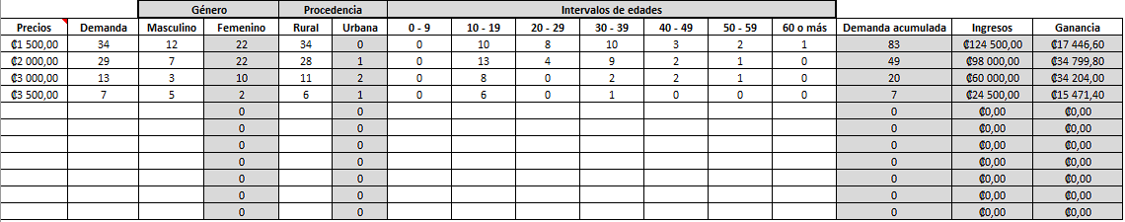
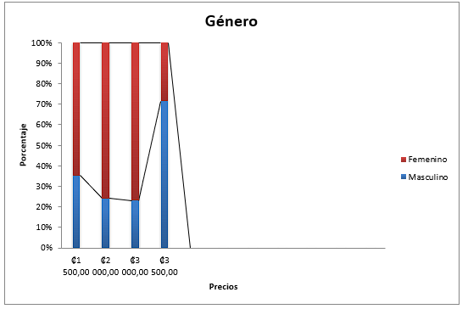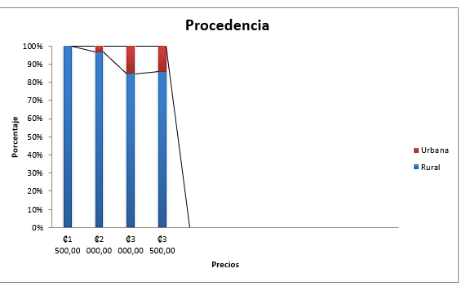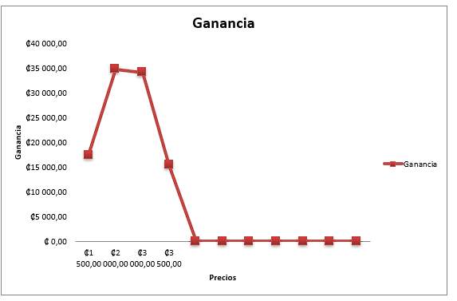
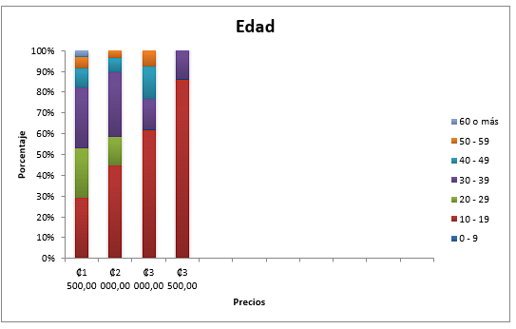

- 3.Plan corporativo
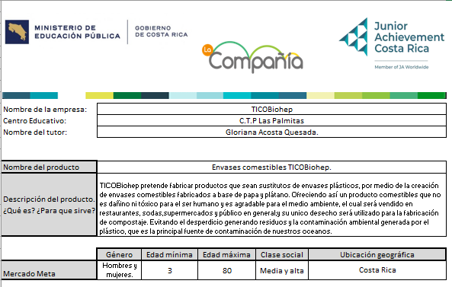
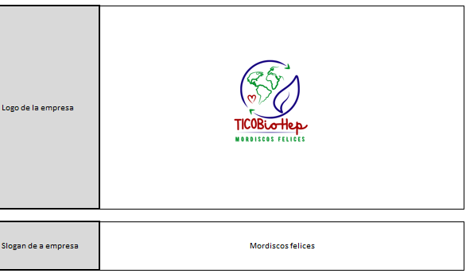
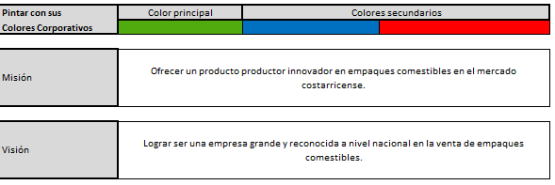
- Análisis de la competencia
El mundo cambia cada minuto, cada segundo las personas están cambiando constantemente sus decisiones, sus gustos y preferencias. Todas las empresas necesitan comprender la importancia de estar investigando y conociendo más a fondo su mercado meta. TicoBiohep comprende la importancia de los constantes cambios que se generan en la sociedad y más aún en productos innovadores, donde se debe conocer la opinión del consumidor meta para lograr el éxito en las ventas, de manera constante. En el presente plan de marketing, se analizarán los elementos más importantes para conocer el mercado.
1.Competencia directa
Actualmente, este tipo de productos comestibles son escasos a nivel nacional e internacional, no se fabrican en el mercado costarricense, por lo que no hay competencia directa.
BIO- TREM es una empresa que no está en Costa Rica, pero se puede decir que es una de nuestras competencias directas, ya que estas se dedican a fabricar y vender envases y cucharas comestibles, que permiten almacenar comidas frías y calientes. Esta compañía se encuentra ubicada en España, sin embargo, es bastante lejos como para influir en nuestras ventas.
2.Competencia indirecta
En Costa Rica existe mucha variedad de envases fabricados a base de plástico, también existen envases a base de cartón y biodegradables, los cuales han sido los sustitos de los últimos tiempos sobre el plástico. Muchas empresas los importan desde China o Estados Unidos principalmente, otros son fabricados en las cartoneras costarricenses. Algunas de las marcas que se pueden encontrar en el mercado costarricense son:
- Plato plástico de la marca Polipak
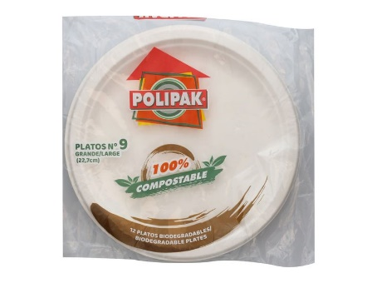
- Plato de cartón de la marca Great Value

- Plato biodegradable de la marca TermoGreen.

- Plasto plástico de la marca Super Max
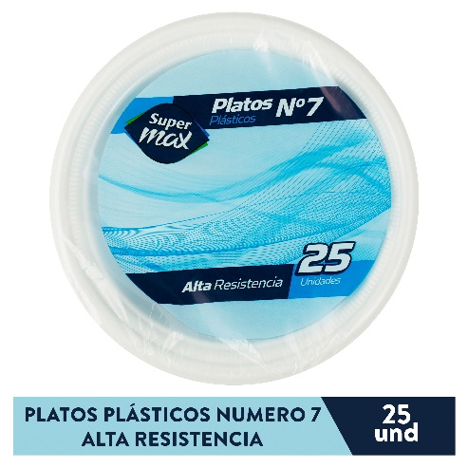
- Plasto plástico de la marca Link.
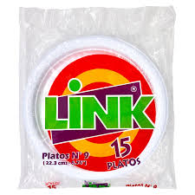
- Plato biodegradable de la marca Bio Ware
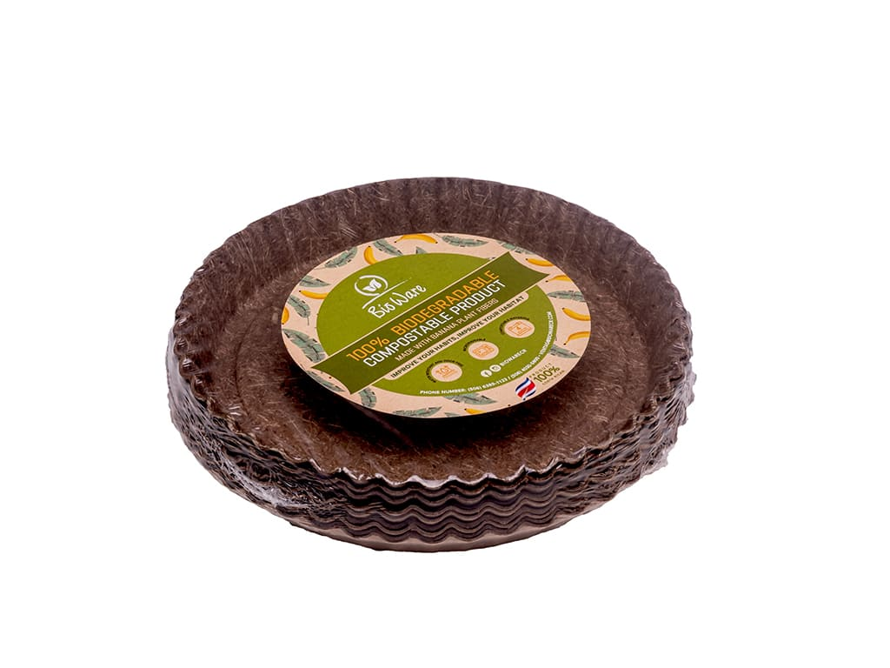
- Plato cartón de la marca Green Solutions.
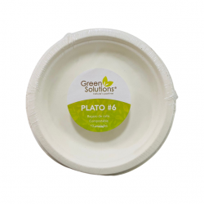
- Plato biodegrable de la marca Bio Ware.
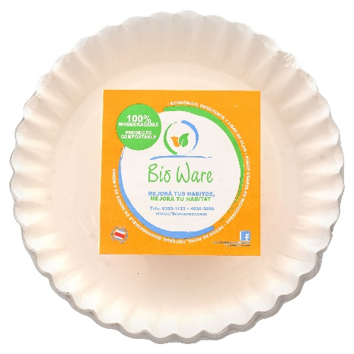
Estrategia competitiva
- 2. Diferenciación
TicoBiohep ha diseñado un producto con materia prima orgánica, no solo para ser amigable con el medio ambiente, sino que también brindamos una experiencia nueva para nuestros clientes aparte de ofrecer un producto que no contamina ni genera desechos, también ofrecemos emociones positivas, con saber, que al consumir los platos comestibles de TicoBiohep están salvado al planeta. Se crearon envases comestibles a base de materias primas que contribuyen con el medio ambiente y reducen el uso de plásticos y otros materiales que contaminan los ríos y mares; para para poder competir con la contaminación generada por los empaques plástico, definitivamente no se podía competir por precio, ya que los costos de los empaques plásticos son relativamente bajos. TicoBiohep apuesta como estrategia competitiva por diferenciación, ya que nuestros costos son mas elevados que los productos elaborados por plástico, sin embargo, los platos de nuestra compañía superan por mucho en beneficios hacia la sociedad, economía y naturaleza.

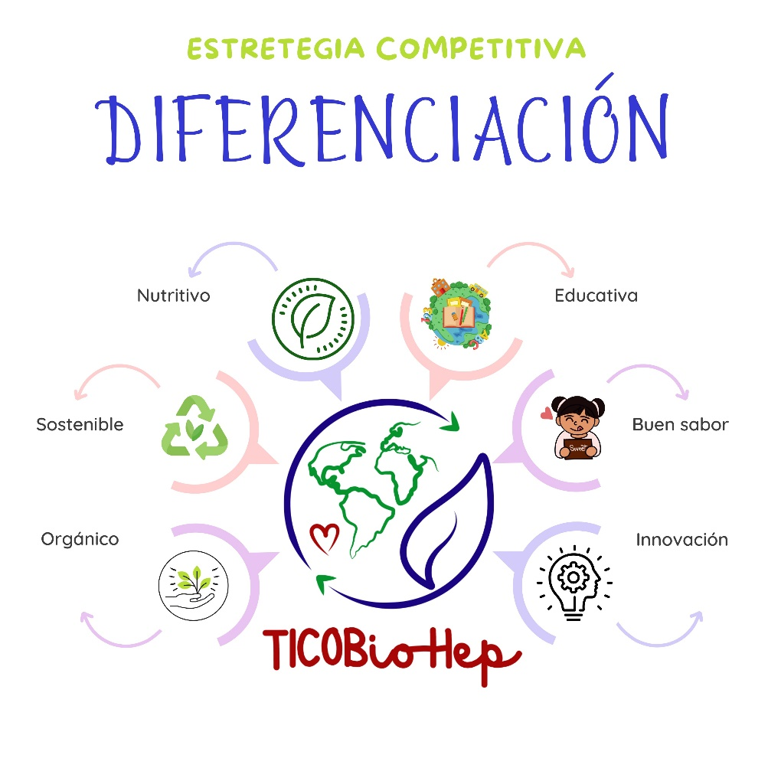

- 3.Ventaja Competitiva
La empresa TICOBiohep es un producto que es rico en altas fibras de sus vegetales, además es importante tener en cuenta que Costa Rica es un país comprometido con el ambiente, pero que aún se encuentra en un proceso de transición, mejorando cada día los hábitos y cultura de reciclaje. La estrategia competitiva de TicoBiohep, es la ventaja diferencial, ya que los productos de TicoBiohep son más que un simple plato, son una solución directa a la contaminación, son una forma generar una producción, pero de manera sostenible. No se compite por precio, se compite por generar alegría cada vez que resolvemos un problema de envase, pero de manera responsable con nuestro planeta. Además de que se podrán fabricar de diferentes sabores como plátano, papa, entre otros. Este producto no genera desechos, por ser comestible y actualmente no cuenta con competidores directos.
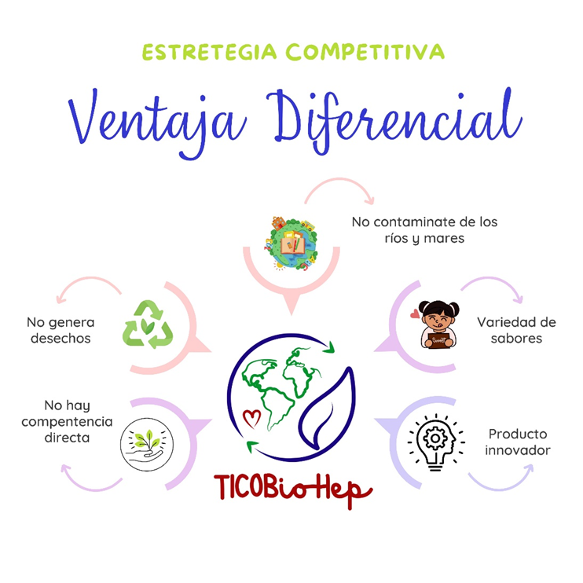
- 4 Mezcla de Marketing
  - Producto:
  - Descripción
TICOBiohep pretende fabricar productos que sean sustitutos de envases plásticos, por medio de la creación de envases comestibles fabricados a base de papa y plátano. Ofreciendo así un producto comestible que no es dañino ni tóxico para el ser humano y es agradable para el medio ambiente, el cual será vendido en restaurantes, sodas, supermercados y público en general; y su único desecho será utilizado para la fabricación de compostaje. Evitando el desperdicio generando residuos y la contaminación ambiental generada por el plástico, que es la principal fuente de contaminación de nuestros océanos.
  - Atributos
- TICOBiohep procura ofrecer productos de gran calidad, creados por papa y plátano que será la principal materia prima para la elaboración de los envases comestibles que son amistosos con el ambiente.
- TICOBiohep busca reducir la generación de residuos plásticos y fomentar prácticas más responsables con el medio ambiente, asimismo buscamos promover más la sostenibilidad en la industria alimentaria.
- Los envases comestibles están elaborados para que tengan la capacidad de descomponerse naturalmente sin dejar residuos tóxicos. Además de que su descomposición no daña el medio ambiente demuestra que son amigables con la ecología.
1.3 Empaque
El empaque serán bolsas biodegradables fabricadas a base de papel kraft, ya que es un material amigable con el medio ambiente.
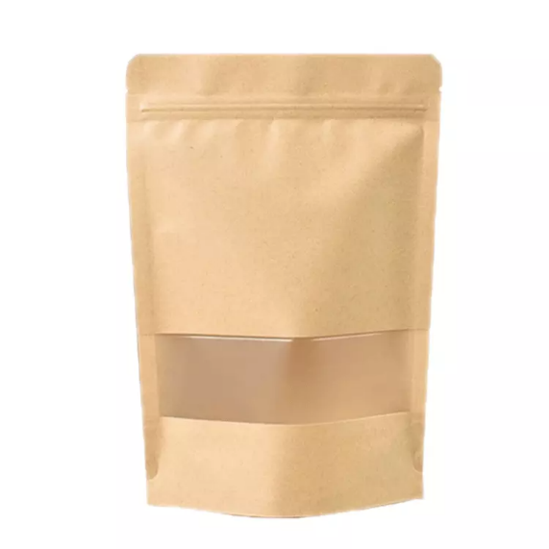
- Presentaciones a la venta.
Platos pequeños de 14cm de 6 unidades con un peso de 350g.
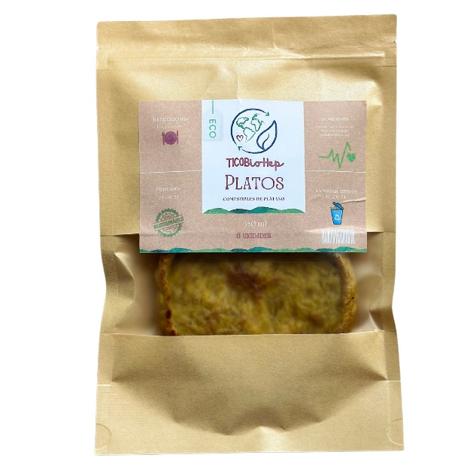

2.Precio
Su valor del mercado será de 3000 colones, con 6 unidades por empaque.
2.1 Análisis del precio de competidores del mercado
Nuestra competencia directa tiene un precio de 27 660,19 colones por cien piezas, estos precios pueden variar dependiendo de la cantidad de piezas.
Una de las tantas competencias indirectas son las cucharas biodegradables con un precio de 700 colones por 50 cucharas.
  - Estrategia de precio
Por medio de una investigación realizada concluimos que no tenemos competencias, además se efectuó una encuesta de análisis de posibles precios y nos dio como resultado que el 42,9% de la población prefieren que el producto tenga un valor de 1500 colones. Sin embargo, debido a los costos de fabricación tendrá un costo de 3000 colones.
La empresa TICOBiohep no pretende tener una competencia basada en precios, si no por crear un producto biodegradable que de aportes al cuido o al trato del medio ambiente
  - A quienes va dirigido
Va dirigido a todo público en general, enfocado para las personas que deseen cuidar el medio ambiente, también para empresarios costarricenses dueños de restaurantes y sodas que deseen sustituir envases contaminantes por envases comestibles.
3.Plaza
  - Puntos de venta
TICOBiohep estará ubicado en la zona de Guápiles y ofrecerá sus productos en su tienda física, en sus redes sociales y en su página web.
https://ticobiohep.webnode.cr/
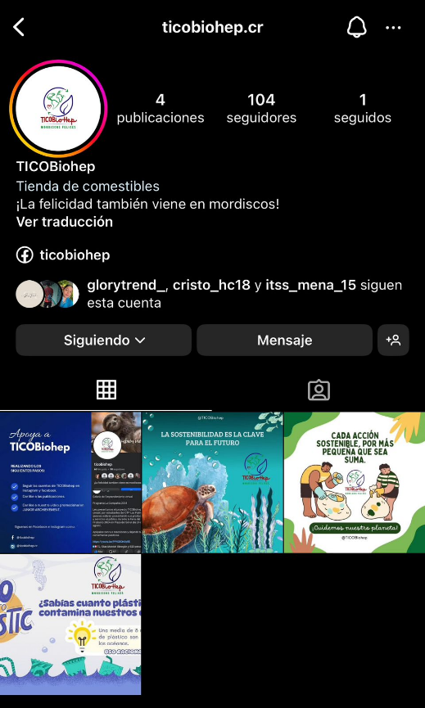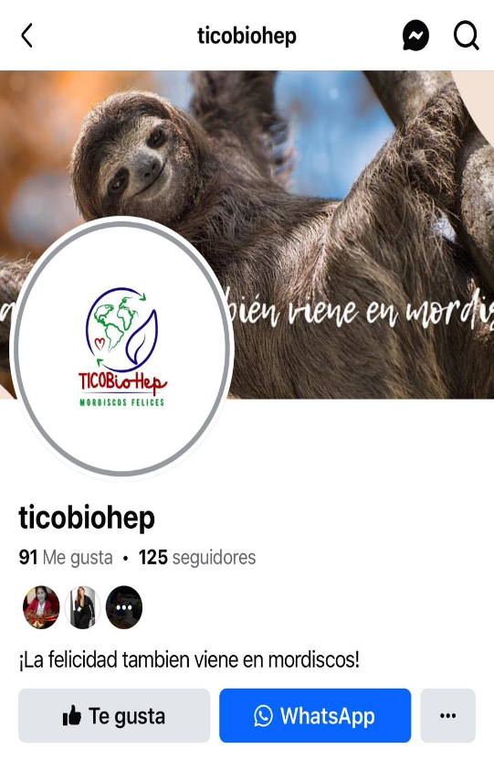
  - Logística
Será vendido por medio de supermercados o restaurantes para que sean adquiridos por el consumidor.
- Publicidad y promoción:
Utilizamos páginas de redes sociales como Facebook e Instagram para promocionar nuestro producto, también las utilizamos para compartir las
En nuestra página de Facebook puedes encontrar más información sobre nuestro trabajo como empresa y nuestro producto.
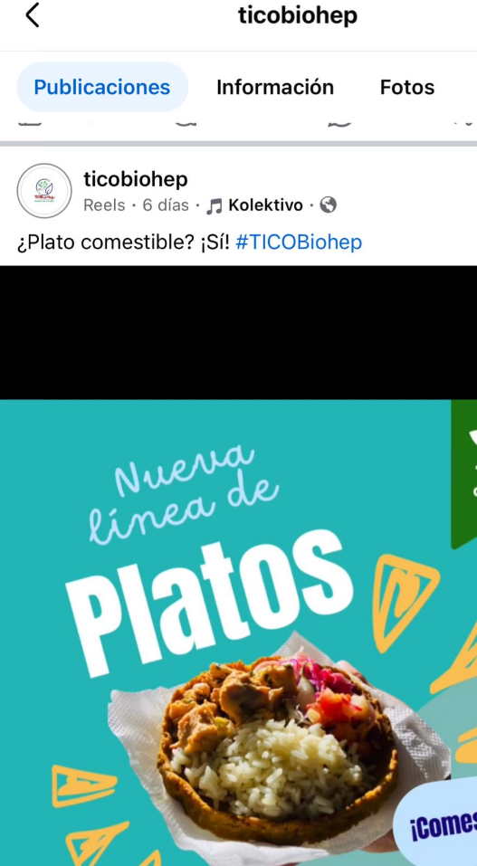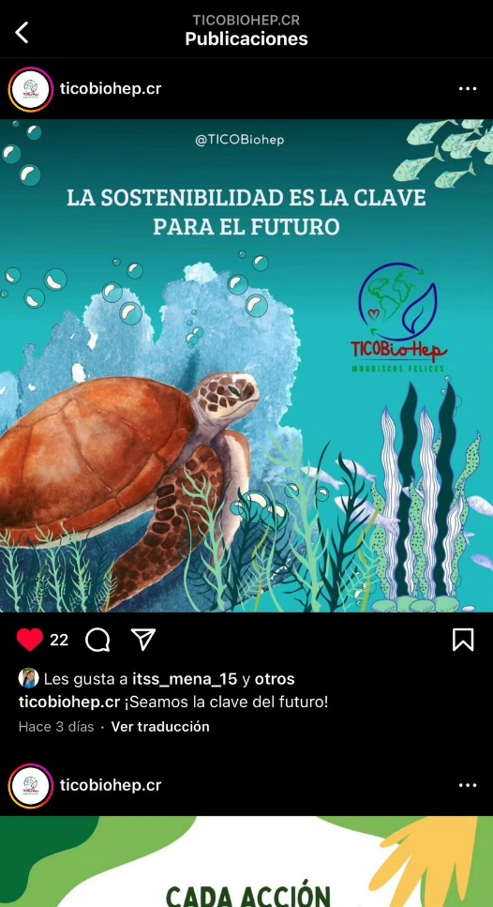

https://www.facebook.com/TICOBiohep?mibextid=LQQJ4d
Contamos con una página Web para publicar nuestros diferentes precios, información más detallada e imágenes más representativas de nuestro producto.
  - Brochures y banners

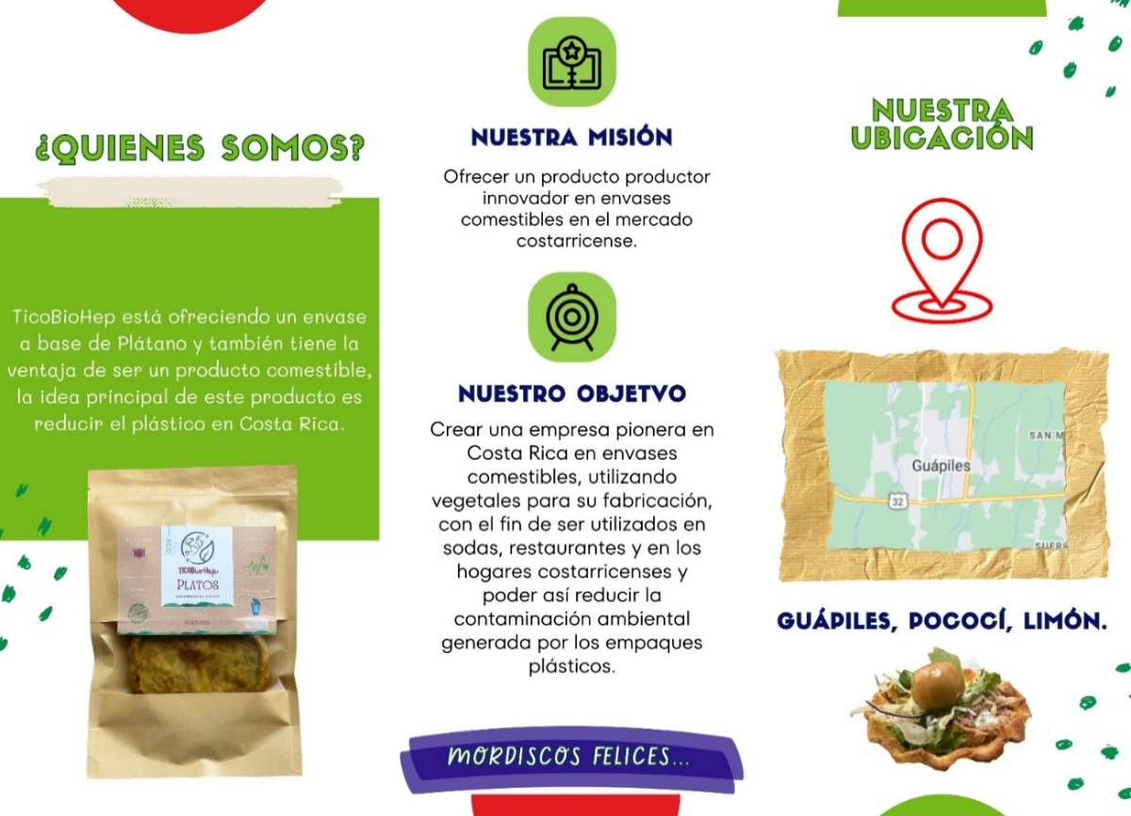
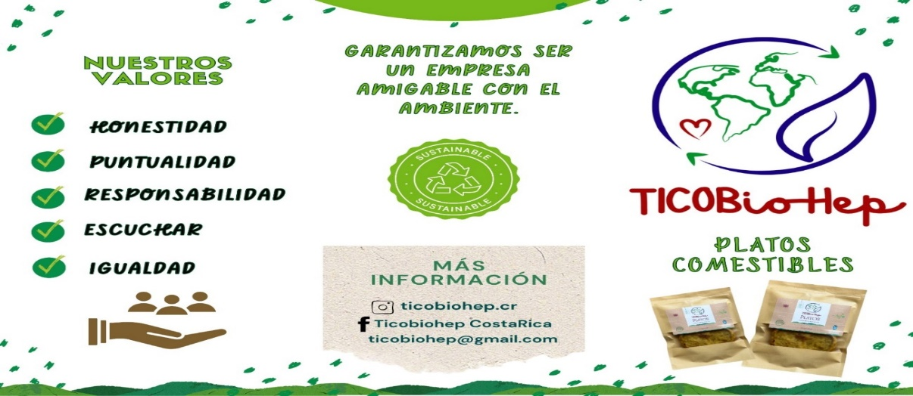
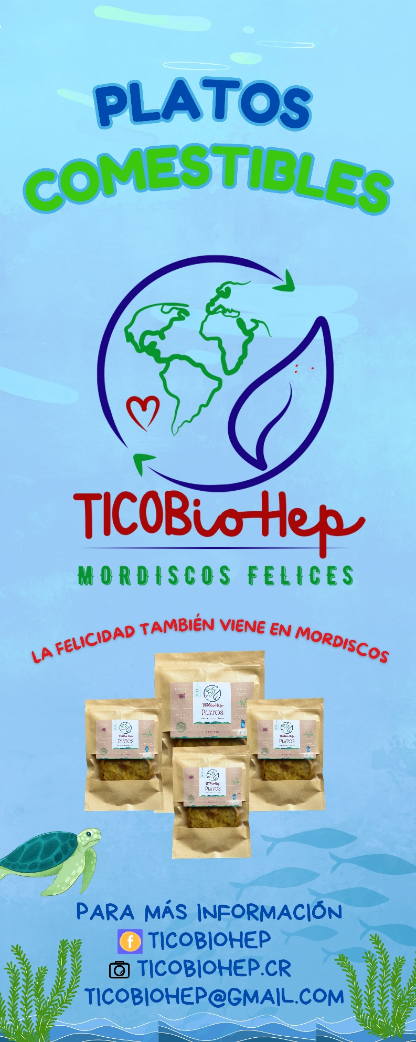

  - Tipo de promociones que van a dar con el producto
Unas de las promociones que vamos a dar para atraer más clientes son: 2x1, y después de la tercera comprar tendremos un descuento del 20% en un solo producto, esto con la finalidad de que los clientes prueben nuestro producto y que hagan compras de manera más responsables y que sea algo agradable con el medio ambiente.
Además, para los restaurantes y tiendas que vendan o promocionen nuestro producto, les daremos degustaciones gratuitas.


C. Estudio técnico
- Organigrama

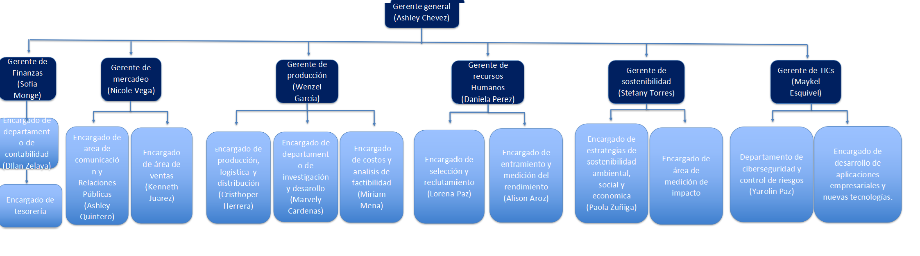
- Punto de equilibrio
Precio de venta | ₡1.600,00

Descripción de costos variables | Cantidad comprada | Precio | Cantidad de unidades a realizar según cantidad comprada | Monto unitario
Harina | 1KG | ₡1.130,00 | 300 | ₡3,77
Mantequilla | 115G | ₡1.340,00 | 10 | ₡134,00
Papa | 1KG | ₡1.835,00 | 7 | ₡262,14
Plátano | 1KG | ₡1.000,00 | 7 | ₡142,86
Preservantes | 1KG | ₡5.000,00 | 3000 | ₡1,67
Antioxidante | 1KG | ₡3.500,00 | 3000 | ₡1,17

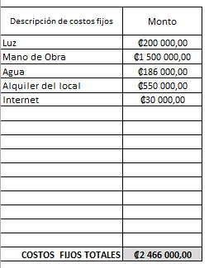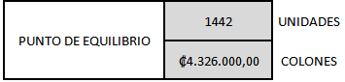
D. Estudio económico
Evaluador de encuesta
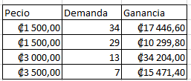
- Estudio financiero
